３
月 日（ 曜日）
組
年


地面に手を当てて，あたたかさやしめり具合をくらべてみよう。

 | 日なた | 日かげ
あたたかさ
しめりけ


地面は，日光によってあたためられているでしょうか。
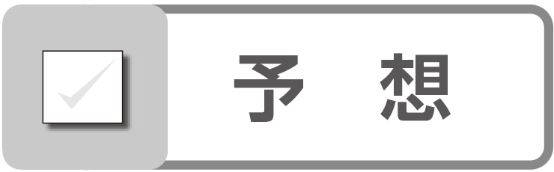

 日なたと日かげの地面の温度を調べる
３ かんさつ
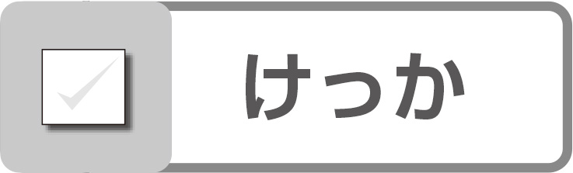 けっかを表に記ろくしましょう。

１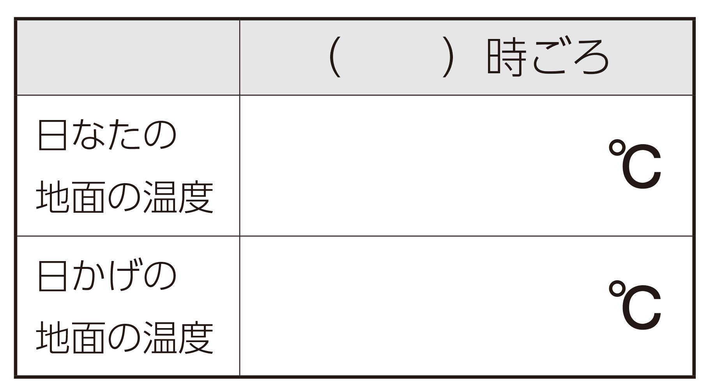 ２

